
АДМИНИСТРАЦИЯ ЛЕНИНГРАДСКОЙ ОБЛАСТИ
КОМИТЕТ ПО КУЛЬТУРЕ ЛЕНИНГРАДСКОЙ ОБЛАСТИ

ПРИКАЗ

«___»____________2020 г. №_______________
Санкт-Петербург

Об установлении зон охраны объекта культурного наследия федерального значения «Рождество-Богородичный Коневский монастырь», 1393, 1798-1814гг., 1865-1884 гг., расположенного по адресу: Ленинградская область, Приозерский район, п/о Владимировка, о. Коневец, и об утверждении
требований к градостроительным регламентам в границах данной зоны

В соответствии со статьей 34 Федерального закона от 25 июня 2002 года № 73-ФЗ «Об объектах культурного наследия (памятниках истории и культуры) народов Российской Федерации», постановлением Правительства Российской Федерации от 12 сентября 2015 года № 972 «Об утверждении Положения о зонах охраны объектов культурного наследия (памятников истории и культуры) народов Российской Федерации и о признании утратившими силу отдельных положений нормативных правовых актов Правительства Российской Федерации», законом Ленинградской области от 25 декабря 2015 года № 140-ОЗ «О государственной охране, сохранении, использовании и популяризации объектов культурного наследия (памятников истории и культуры) народов Российской Федерации, расположенных на территории Ленинградской области», подпункта 2.2 Положения о комитете по культуре Ленинградской области, утвержденного постановлением Правительства Ленинградской области от 24 октября 2017 года № 431, на основании проекта границ зон охраны объекта культурного наследия федерального значения «Рождество-Богородичный Коневский монастырь», 1393, 1798-1814гг., 1865-1884 гг., расположенного по адресу: Ленинградская область, Приозерский район, п/о Владимировка, о. Коневец (далее - Ансамбль), положительного заключения государственной историко-культурной экспертизы Проекта и по согласованию с Министерством культуры Российской Федерации:

п р и к а з ы в а ю:

- Утвердить границы зон охраны Ансамбля согласно приложению 1 к настоящему приказу.
- Утвердить режимы использования земель и требования к градостроительным регламентам в границах зон охраны Ансамбля согласно приложению 2 к настоящему приказу.
- Департаменту государственной охраны, сохранения и использования объектов культурного наследия комитета по культуре Ленинградской области:
- обеспечить внесение соответствующих сведений в единый государственный реестр объектов культурного наследия (памятников истории и культуры) народов Российской Федерации;
- разместить информацию об утвержденных границах зонах охраны, режимах использования земель и требованиях к градостроительным регламентам в границах данной зоны в федеральной государственной информационной системе территориального планирования, а также направить в федеральный орган исполнительной власти, уполномоченный в области государственной регистрации прав на недвижимое имущество и сделок с ним, государственного кадастрового учета недвижимого имущества, ведения государственного кадастра недвижимости.
3. Убытки лицам, указанным в пункте 2 статьи 57.1 Земельного кодекса Российской Федерации, возмещаются в срок, установленный частью 11 статьи 57.1 Земельного кодекса Российской Федерации.
- Убытки лицам, указанным в пункте 2 статьи 57.1 Земельного кодекса Российской Федерации, возмещаются органом, указанным в пункте 3 части 8 статьи 57.1 Земельного кодекса Российской Федерации.
- Контроль за исполнением настоящего приказа возложить на заместителя председателя - начальника департамента государственной охраны, сохранения и использования объектов культурного наследия комитета по культуре Ленинградской области.
- Настоящий приказ вступает в силу со дня его официального опубликования.

Заместитель председателя
комитета по культуре Ленинградской области О.Л. Мельникова
Приложение 1
к приказу комитета по культуре
Ленинградской области
от «____» _____________ 2020 г.
№ __________________________

Границы зон охраны объекта культурного наследия федерального значения «Рождество-Богородичный Коневский монастырь»,

1393, 1798-1814гг., 1865-1884 гг.,

расположенного по адресу: Ленинградская область, Приозерский район, п/о Владимировка, о. Коневец

Схема зон охраны
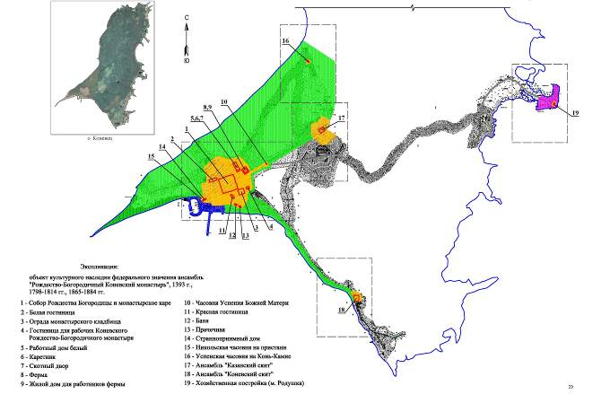
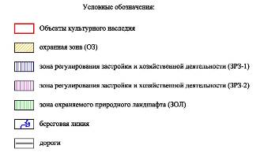
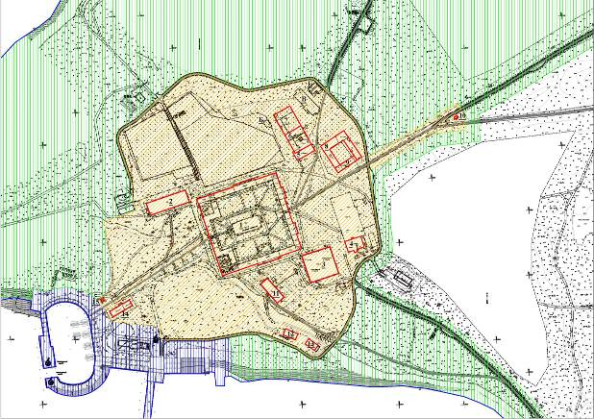
1. Собор Рождества Богородицы и монастырское каре; 2. Белая гостиница; 3. Ограда монастырского кладбища; 4. Гостиница для рабочих Коневского Рождество-Богородичного монастыря; 5. Работный дом белый; 6. Каретник; 7. Скотный двор; 8. Ферма; 9. Жилой дом для работников фермы; 10. Часовня Успения Божией Матери; 11. Красная гостиница; 12. Баня; 13. Прачечная; 14. Странноприимный дом; 15. Никольская часовня на пристани
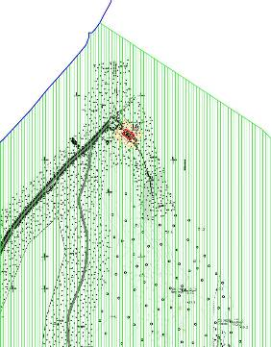
Успенская часовня на Конь-Камне
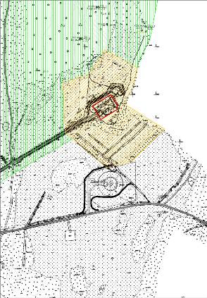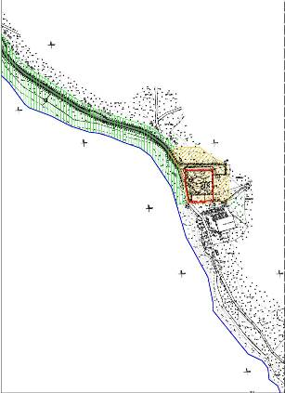
Ансамбль «Казанский скит» Ансамбль «Коневский скит»

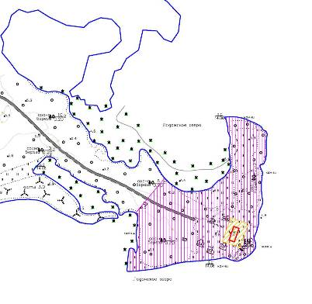
Хозяйственная постройка (м. Родушка)
План поворотных точек границ зоны охраны, описание границ зоны охраны, координаты характерных (поворотных) точек границ зон охраны.

Описание границ охранной зоны (ОЗ)
объекта культурного наследия федерального значения ансамбль
«Рождество-Богородичный Коневский монастырь»,
1393 г., 1798-1814 гг., 1865-1884 гг.

Охранная зона состоит из пяти контуров:
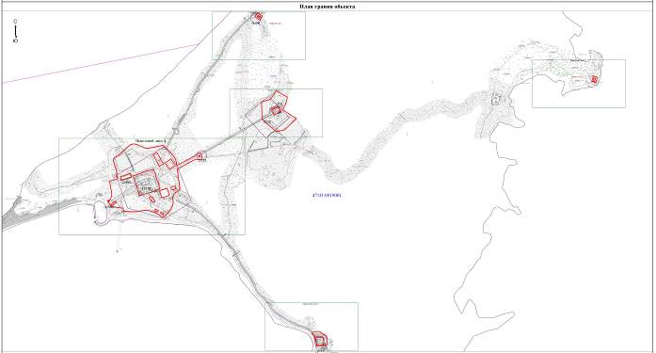

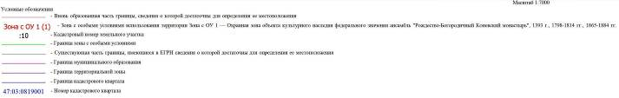
Контур 1.

Ориентир базовой точки «1» – расположен в границах земельного участка с кадастровым номером 47:03:0819001:11.
Внешний контур:
1 – 1 граница проходит 744.98 метра по часовой стрелке на юго-запад, граница изломана, проходит по территории, покрытой кустарником, пересекая дорогу.

Внутренний контур:
14 – 14 граница проходит 159.22 метров по часовой стрелке, начиная с самой северо-западной точки, по границе территории объекта культурного наследия «Ансамбль «Казанский скит»».

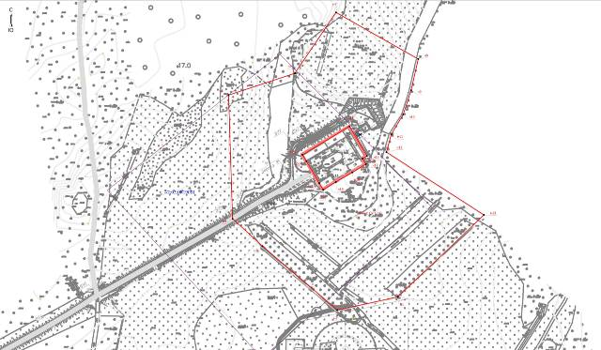

Контур 2.

Ориентир базовой точки «24» – расположен в границах земельного участка с кадастровым номером 47:03:0819001:11.
24 – 30 граница проходит 118,36 метров по часовой стрелке на северо-восток, граница плавно изогнута, проходит по территории, покрытой кустарником;
30 – 32 граница проходит 52,27 метра по часовой стрелке на северо-восток, вдоль границы здания трансформаторной подстанции;
32 – 72 граница проходит 611,74 метров по часовой стрелке на юго-восток, граница плавно изломана, проходит по территории леса через дороги;
72 – 83 граница проходит 371,11 метр по часовой стрелке сначала на северо-восток, затем на юго-запад, граница изломана, проходит вдоль дороги, на расстоянии 7 метров от покрытия;
83 – 24 граница проходит 890,58 метров по часовой стрелке сначала на юго-запад, затем на северо-запад, проходит территории леса, до точки 122 по границе автомобильной дороги.

Внутренний контур многоконтурный:
Все границы внутреннего контура проходят по границам территорий объектов культурного наследия: Собор Рождества Богородицы и монастырское каре (138-138); Белая гостиница (224-224); Ограда монастырского кладбища (165-165); Гостиница для рабочих Коневского Рождество-Богородичного монастыря (169-169); Работный дом белый (207-207); Каретник (207-207); Скотный двор (207-207); Ферма (197-197); Жилой дом для работников фермы (197-197); Часовня Успения Божией Матери (228-228); Красная гостиница (181-181); Баня (236-236); Прачечная (220-220); Странноприимный дом (126-126); Никольская часовня на пристани (134-134).

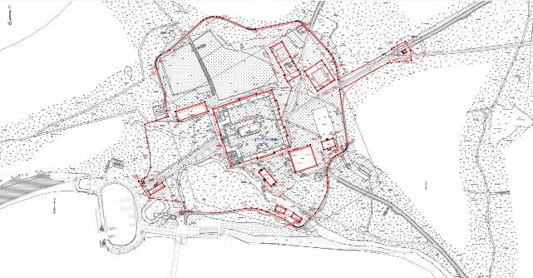
Контур 3.

Ориентир базовой точки «240» – расположен в границах земельного участка с кадастровым номером 47:03:0819001:11.
240 – 240 граница проходит 130.54 метров по часовой стрелке на юго-восток, граница изломана, проходит по территории, покрытой кустарником, представляет собой замкнутый прямоугольный контур в 10-ти метрах от дороги.

Внутренний контур:
244 – 244 граница проходит 47.92 метров по часовой стрелке, начиная с самой северо-западной точки, по границе территории объекта культурного наследия «Успенская часовня на Конь-Камне».

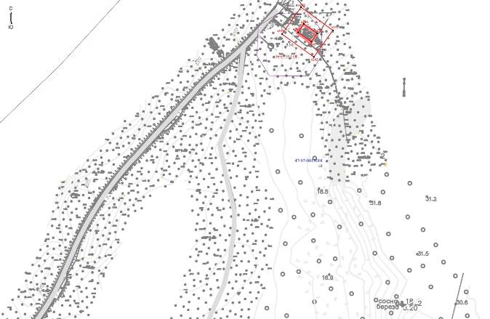

Контур 4.

Ориентир базовой точки «248» – расположен в границах земельного участка с кадастровым номером 47:03:0819001:11.
248 – 248 граница проходит 120.79 метров по часовой стрелке на северо-запад, граница изломана, проходит по территории, покрытой кустарником, представляет собой замкнутый прямоугольный контур, расположенный в 7-ми метрах от акватории Ладожского озера.

Внутренний контур:
252 – 252 граница проходит 47.92 метров по часовой стрелке, начиная с самой юго-западной точки, по границе территории объекта культурного наследия «Хозяйственная постройка».

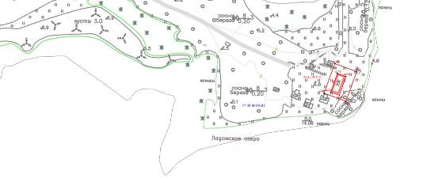
Контур 5.
Ориентир базовой точки «256» – расположен в границах земельного участка с кадастровым номером 47:03:0819001:11, на границе дороги.
256 – 256 граница проходит 297.99 метров по часовой стрелке на северо-запад, граница изломана, проходит по территории, покрытой кустарником, представляет собой замкнутый контур.

Внутренний контур:
271 – 271 граница проходит 187.86 метров по часовой стрелке, начиная с самой юго-восточной точки, по границе территории объекта культурного наследия «Ансамбль "Коневский скит"».
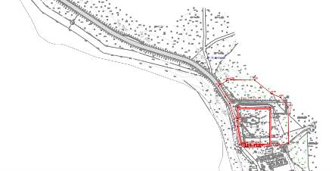

Каталог координат характерных (поворотных) точек границ зоны охраны (ОЗ)

Сведения о местоположении границ объекта
Система координат МСК-47 (Зона 2)
Обозначение характерных точек границ | Координаты, м |  | Метод определения координат характерной точки
Обозначение характерных точек границ | X | Y | Метод определения координат характерной точки
1 | 2 | 3 | 4
н1 | 538011.08 | 2231061.31 | Аналитический метод
н2 | 538000.34 | 2231010.80 | Аналитический метод
н3 | 538053.41 | 2230948.74 | Аналитический метод
н4 | 538076.03 | 2230923.96 | Аналитический метод
н5 | 538178.88 | 2230920.67 | Аналитический метод
н6 | 538197.05 | 2230975.68 | Аналитический метод
н7 | 538247.65 | 2231009.92 | Аналитический метод
н8 | 538208.92 | 2231078.27 | Аналитический метод
н9 | 538182.93 | 2231072.36 | Аналитический метод
н10 | 538162.76 | 2231065.72 | Аналитический метод
н11 | 538146.40 | 2231055.83 | Аналитический метод
н12 | 538131.60 | 2231051.77 | Аналитический метод
н13 | 538079.31 | 2231132.82 | Аналитический метод
н1 | 538011.08 | 2231061.31 | Аналитический метод
н14 | 538129.37 | 2230982.04 | Аналитический метод
н15 | 538123.92 | 2230985.27 | Аналитический метод
н16 | 538105.80 | 2230995.94 | Аналитический метод
н17 | 538100.24 | 2230999.28 | Аналитический метод
н18 | 538106.80 | 2231009.73 | Аналитический метод
н19 | 538114.81 | 2231023.52 | Аналитический метод
н20 | 538121.59 | 2231034.75 | Аналитический метод
н21 | 538126.15 | 2231031.86 | Аналитический метод
н22 | 538128.37 | 2231035.64 | Аналитический метод
н23 | 538152.95 | 2231021.07 | Аналитический метод
н14 | 538129.37 | 2230982.04 | Аналитический метод
н24 | 537587.79 | 2230003.54 | Аналитический метод
н25 | 537590.35 | 2230008.30 | Аналитический метод
н26 | 537610.38 | 2230016.44 | Аналитический метод
н27 | 537640.95 | 2230015.41 | Аналитический метод
н28 | 537665.46 | 2230009.72 | Аналитический метод
н29 | 537673.43 | 2230008.58 | Аналитический метод
н30 | 537700.69 | 2230004.36 | Аналитический метод
н31 | 537708.16 | 2230027.99 | Аналитический метод
н32 | 537716.72 | 2230054.11 | Аналитический метод
н33 | 537728.60 | 2230050.13 | Аналитический метод
н34 | 537763.36 | 2230046.66 | Аналитический метод
н35 | 537818.11 | 2230029.07 | Аналитический метод
н36 | 537822.77 | 2230027.65 | Аналитический метод
н37 | 537827.30 | 2230027.09 | Аналитический метод
н38 | 537831.54 | 2230027.45 | Аналитический метод
н39 | 537835.59 | 2230028.63 | Аналитический метод
н40 | 537839.90 | 2230030.97 | Аналитический метод
н41 | 537843.80 | 2230034.50 | Аналитический метод
н42 | 537846.33 | 2230038.12 | Аналитический метод
н43 | 537855.75 | 2230055.31 | Аналитический метод
н44 | 537856.51 | 2230056.46 | Аналитический метод
н45 | 537915.47 | 2230122.43 | Аналитический метод
н46 | 537919.21 | 2230127.31 | Аналитический метод
н47 | 537922.93 | 2230134.23 | Аналитический метод
н48 | 537925.21 | 2230141.00 | Аналитический метод
н49 | 537926.33 | 2230147.66 | Аналитический метод
н50 | 537926.37 | 2230155.30 | Аналитический метод
н51 | 537925.26 | 2230162.16 | Аналитический метод
н52 | 537923.15 | 2230168.62 | Аналитический метод
н53 | 537902.05 | 2230219.49 | Аналитический метод
н54 | 537900.88 | 2230222.82 | Аналитический метод
н55 | 537900.07 | 2230226.46 | Аналитический метод
н56 | 537899.71 | 2230229.81 | Аналитический метод
н57 | 537899.74 | 2230233.59 | Аналитический метод
н58 | 537900.26 | 2230237.49 | Аналитический метод
н59 | 537916.86 | 2230321.68 | Аналитический метод
н60 | 537917.15 | 2230324.19 | Аналитический метод
н61 | 537916.81 | 2230327.92 | Аналитический метод
н62 | 537915.52 | 2230331.58 | Аналитический метод
н63 | 537912.88 | 2230335.34 | Аналитический метод
н64 | 537896.74 | 2230350.61 | Аналитический метод
н65 | 537858.36 | 2230386.85 | Аналитический метод
н66 | 537853.39 | 2230391.16 | Аналитический метод
н67 | 537846.85 | 2230395.88 | Аналитический метод
н68 | 537838.94 | 2230400.43 | Аналитический метод
н69 | 537830.54 | 2230404.11 | Аналитический метод
н70 | 537820.90 | 2230407.05 | Аналитический метод
н71 | 537813.01 | 2230408.53 | Аналитический метод
н72 | 537794.21 | 2230411.17 | Аналитический метод
н73 | 537846.73 | 2230505.98 | Аналитический метод
н74 | 537848.43 | 2230509.62 | Аналитический метод
н75 | 537858.24 | 2230523.23 | Аналитический метод
н76 | 537862.53 | 2230529.63 | Аналитический метод
н77 | 537866.35 | 2230536.33 | Аналитический метод
н78 | 537874.59 | 2230551.99 | Аналитический метод
н79 | 537856.01 | 2230562.82 | Аналитический метод
н80 | 537834.34 | 2230565.05 | Аналитический метод
н81 | 537831.78 | 2230540.14 | Аналитический метод
н82 | 537828.90 | 2230515.07 | Аналитический метод
н83 | 537772.94 | 2230414.15 | Аналитический метод
н84 | 537659.61 | 2230430.02 | Аналитический метод
н85 | 537655.87 | 2230430.12 | Аналитический метод
н86 | 537652.67 | 2230429.51 | Аналитический метод
н87 | 537649.58 | 2230428.26 | Аналитический метод
н88 | 537647.07 | 2230426.62 | Аналитический метод
н89 | 537644.41 | 2230423.98 | Аналитический метод
н90 | 537642.62 | 2230421.22 | Аналитический метод
н91 | 537636.67 | 2230409.68 | Аналитический метод
н92 | 537633.82 | 2230405.08 | Аналитический метод
н93 | 537630.80 | 2230401.42 | Аналитический метод
н94 | 537624.23 | 2230395.71 | Аналитический метод
н95 | 537617.07 | 2230391.53 | Аналитический метод
н96 | 537610.05 | 2230388.96 | Аналитический метод
н97 | 537603.12 | 2230387.63 | Аналитический метод
н98 | 537594.23 | 2230387.51 | Аналитический метод
н99 | 537577.16 | 2230389.00 | Аналитический метод
н100 | 537568.12 | 2230388.95 | Аналитический метод
н101 | 537558.81 | 2230387.17 | Аналитический метод
н102 | 537549.10 | 2230383.18 | Аналитический метод
н103 | 537524.58 | 2230369.95 | Аналитический метод
н104 | 537514.87 | 2230363.09 | Аналитический метод
н105 | 537502.64 | 2230351.76 | Аналитический метод
н106 | 537488.24 | 2230337.23 | Аналитический метод
н107 | 537486.18 | 2230333.66 | Аналитический метод
н108 | 537485.12 | 2230330.34 | Аналитический метод
н109 | 537484.78 | 2230326.61 | Аналитический метод
н110 | 537485.23 | 2230322.94 | Аналитический метод
н111 | 537486.28 | 2230319.82 | Аналитический метод
н112 | 537488.05 | 2230316.75 | Аналитический метод
н113 | 537501.02 | 2230299.36 | Аналитический метод
н114 | 537517.64 | 2230260.47 | Аналитический метод
н115 | 537521.55 | 2230249.94 | Аналитический метод
н116 | 537523.99 | 2230239.35 | Аналитический метод
н117 | 537525.04 | 2230228.60 | Аналитический метод
н118 | 537524.51 | 2230216.32 | Аналитический метод
н119 | 537520.78 | 2230193.55 | Аналитический метод
н120 | 537515.71 | 2230162.62 | Аналитический метод
н121 | 537516.72 | 2230103.46 | Аналитический метод
н122 | 537517.75 | 2230090.35 | Аналитический метод
н123 | 537537.03 | 2230086.14 | Аналитический метод
н124 | 537546.09 | 2230014.03 | Аналитический метод
н125 | 537580.68 | 2229991.31 | Аналитический метод
н24 | 537587.79 | 2230003.54 | Аналитический метод
н126 | 537572.72 | 2230030.70 | Аналитический метод
н127 | 537575.51 | 2230028.99 | Аналитический метод
н128 | 537572.77 | 2230024.48 | Аналитический метод
н129 | 537569.98 | 2230026.19 | Аналитический метод
н130 | 537561.13 | 2230011.63 | Аналитический метод
н131 | 537553.18 | 2230015.99 | Аналитический метод
н132 | 537570.57 | 2230046.18 | Аналитический метод
н133 | 537578.98 | 2230041.02 | Аналитический метод
н126 | 537572.72 | 2230030.70 | Аналитический метод
н134 | 537576.33 | 2229999.33 | Аналитический метод
н135 | 537578.00 | 2230003.13 | Аналитический метод
н136 | 537581.86 | 2230001.44 | Аналитический метод
н137 | 537580.19 | 2229997.65 | Аналитический метод
н134 | 537576.33 | 2229999.33 | Аналитический метод
н138 | 537733.33 | 2230146.86 | Аналитический метод
н139 | 537705.65 | 2230155.88 | Аналитический метод
н140 | 537678.83 | 2230164.61 | Аналитический метод
н141 | 537678.60 | 2230164.00 | Аналитический метод
н142 | 537667.91 | 2230167.38 | Аналитический метод
н143 | 537668.07 | 2230168.04 | Аналитический метод
н144 | 537641.48 | 2230176.28 | Аналитический метод
н145 | 537612.93 | 2230185.22 | Аналитический метод
н146 | 537619.21 | 2230204.29 | Аналитический метод
н147 | 537630.97 | 2230240.26 | Аналитический метод
н148 | 537628.50 | 2230241.05 | Аналитический метод
н149 | 537640.15 | 2230277.39 | Аналитический метод
н150 | 537642.69 | 2230276.46 | Аналитический метод
н151 | 537653.33 | 2230309.56 | Аналитический метод
н152 | 537676.45 | 2230302.18 | Аналитический метод
н153 | 537677.33 | 2230305.00 | Аналитический метод
н154 | 537695.62 | 2230299.24 | Аналитический метод
н155 | 537694.70 | 2230296.44 | Аналитический метод
н156 | 537731.79 | 2230284.57 | Аналитический метод
н157 | 537732.64 | 2230287.33 | Аналитический метод
н158 | 537751.20 | 2230281.39 | Аналитический метод
н159 | 537750.27 | 2230278.60 | Аналитический метод
н160 | 537773.02 | 2230271.24 | Аналитический метод
н161 | 537763.11 | 2230239.10 | Аналитический метод
н162 | 537765.24 | 2230238.35 | Аналитический метод
н163 | 537753.72 | 2230202.40 | Аналитический метод
н164 | 537751.28 | 2230203.21 | Аналитический метод
н138 | 537733.33 | 2230146.86 | Аналитический метод
н165 | 537643.50 | 2230307.11 | Аналитический метод
н166 | 537600.12 | 2230320.80 | Аналитический метод
н167 | 537615.36 | 2230366.85 | Аналитический метод
н168 | 537657.90 | 2230352.45 | Аналитический метод
н165 | 537643.50 | 2230307.11 | Аналитический метод
н169 | 537668.13 | 2230389.21 | Аналитический метод
н170 | 537670.31 | 2230388.52 | Аналитический метод
н171 | 537669.52 | 2230386.00 | Аналитический метод
н172 | 537667.49 | 2230386.67 | Аналитический метод
н173 | 537664.04 | 2230375.42 | Аналитический метод
н174 | 537647.80 | 2230380.63 | Аналитический метод
н175 | 537650.39 | 2230388.86 | Аналитический метод
н176 | 537646.88 | 2230389.99 | Аналитический метод
н177 | 537648.23 | 2230394.34 | Аналитический метод
н178 | 537651.76 | 2230393.21 | Аналитический метод
н179 | 537655.55 | 2230405.26 | Аналитический метод
н180 | 537671.78 | 2230400.07 | Аналитический метод
н169 | 537668.13 | 2230389.21 | Аналитический метод
н181 | 537605.06 | 2230250.38 | Аналитический метод
н182 | 537606.21 | 2230249.29 | Аналитический метод
н183 | 537605.17 | 2230248.20 | Аналитический метод
н184 | 537604.02 | 2230249.18 | Аналитический метод
н185 | 537600.21 | 2230244.75 | Аналитический метод
н186 | 537586.72 | 2230256.33 | Аналитический метод
н187 | 537585.18 | 2230254.40 | Аналитический метод
н188 | 537582.84 | 2230256.41 | Аналитический метод
н189 | 537584.44 | 2230258.30 | Аналитический метод
н190 | 537571.10 | 2230269.77 | Аналитический метод
н191 | 537574.96 | 2230274.36 | Аналитический метод
н192 | 537573.73 | 2230275.44 | Аналитический метод
н193 | 537574.62 | 2230276.49 | Аналитический метод
н194 | 537575.90 | 2230275.48 | Аналитический метод
н195 | 537579.78 | 2230280.09 | Аналитический метод
н196 | 537609.06 | 2230255.01 | Аналитический метод
н181 | 537605.06 | 2230250.38 | Аналитический метод
н197 | 537770.34 | 2230366.97 | Аналитический метод
н198 | 537775.62 | 2230374.77 | Аналитический метод
н199 | 537778.95 | 2230379.66 | Аналитический метод
н200 | 537789.67 | 2230396.17 | Аналитический метод
н201 | 537794.32 | 2230403.42 | Аналитический метод
н202 | 537825.22 | 2230382.96 | Аналитический метод
н203 | 537835.33 | 2230376.25 | Аналитический метод
н204 | 537811.52 | 2230340.21 | Аналитический метод
н205 | 537801.74 | 2230346.54 | Аналитический метод
н206 | 537777.67 | 2230362.05 | Аналитический метод
н197 | 537770.34 | 2230366.97 | Аналитический метод
н207 | 537828.84 | 2230317.43 | Аналитический метод
н208 | 537833.73 | 2230314.72 | Аналитический метод
н209 | 537842.44 | 2230310.01 | Аналитический метод
н210 | 537874.18 | 2230292.14 | Аналитический метод
н211 | 537861.30 | 2230267.31 | Аналитический метод
н212 | 537852.41 | 2230272.23 | Аналитический метод
н213 | 537829.51 | 2230285.07 | Аналитический метод
н214 | 537820.09 | 2230290.44 | Аналитический метод
н215 | 537804.40 | 2230299.20 | Аналитический метод
н216 | 537803.25 | 2230296.93 | Аналитический метод
н217 | 537790.58 | 2230304.06 | Аналитический метод
н218 | 537805.46 | 2230330.98 | Аналитический метод
н219 | 537815.06 | 2230325.77 | Аналитический метод
н207 | 537828.84 | 2230317.43 | Аналитический метод
н220 | 537507.36 | 2230311.74 | Аналитический метод
н221 | 537495.40 | 2230329.22 | Аналитический метод
н222 | 537502.73 | 2230334.44 | Аналитический метод
н223 | 537515.09 | 2230317.29 | Аналитический метод
н220 | 537507.36 | 2230311.74 | Аналитический метод
н224 | 537707.94 | 2230075.36 | Аналитический метод
н225 | 537728.18 | 2230137.41 | Аналитический метод
н226 | 537748.31 | 2230130.96 | Аналитический метод
н227 | 537727.96 | 2230068.91 | Аналитический метод
н224 | 537707.94 | 2230075.36 | Аналитический метод
н228 | 537853.39 | 2230546.38 | Аналитический метод
н229 | 537852.61 | 2230545.05 | Аналитический метод
н230 | 537848.94 | 2230547.38 | Аналитический метод
н231 | 537849.50 | 2230548.50 | Аналитический метод
н232 | 537848.61 | 2230549.05 | Аналитический метод
н233 | 537851.83 | 2230554.61 | Аналитический метод
н234 | 537857.50 | 2230551.39 | Аналитический метод
н235 | 537854.39 | 2230545.94 | Аналитический метод
н228 | 537853.39 | 2230546.38 | Аналитический метод
н236 | 537530.97 | 2230282.31 | Аналитический метод
н237 | 537521.56 | 2230278.25 | Аналитический метод
н238 | 537513.60 | 2230296.76 | Аналитический метод
н239 | 537523.00 | 2230300.83 | Аналитический метод
н236 | 537530.97 | 2230282.31 | Аналитический метод
н240 | 538717.89 | 2230898.64 | Аналитический метод
н241 | 538697.09 | 2230927.59 | Аналитический метод
н242 | 538672.94 | 2230910.28 | Аналитический метод
н243 | 538693.65 | 2230881.47 | Аналитический метод
н240 | 538717.89 | 2230898.64 | Аналитический метод
н244 | 538695.22 | 2230895.99 | Аналитический метод
н245 | 538686.77 | 2230908.11 | Аналитический метод
н246 | 538694.33 | 2230913.34 | Аналитический метод
н247 | 538702.78 | 2230901.22 | Аналитический метод
н244 | 538695.22 | 2230895.99 | Аналитический метод
н248 | 538305.87 | 2232915.51 | Аналитический метод
н249 | 538338.47 | 2232927.42 | Аналитический метод
н250 | 538329.66 | 2232951.55 | Аналитический метод
н251 | 538297.06 | 2232939.63 | Аналитический метод
н248 | 538305.87 | 2232915.51 | Аналитический метод
н252 | 538303.25 | 2232930.44 | Аналитический метод
н253 | 538324.08 | 2232937.53 | Аналитический метод
н254 | 538327.30 | 2232928.06 | Аналитический метод
н255 | 538306.48 | 2232920.97 | Аналитический метод
н252 | 538303.25 | 2232930.44 | Аналитический метод
н256 | 536785.77 | 2231227.86 | Аналитический метод
н257 | 536792.44 | 2231238.34 | Аналитический метод
н258 | 536793.93 | 2231244.40 | Аналитический метод
н259 | 536793.41 | 2231274.75 | Аналитический метод
н260 | 536775.74 | 2231296.73 | Аналитический метод
н261 | 536771.15 | 2231308.15 | Аналитический метод
н262 | 536758.88 | 2231317.85 | Аналитический метод
н263 | 536712.02 | 2231318.42 | Аналитический метод
н264 | 536708.96 | 2231303.77 | Аналитический метод
н265 | 536707.43 | 2231282.58 | Аналитический метод
н266 | 536707.11 | 2231261.29 | Аналитический метод
н267 | 536710.20 | 2231254.94 | Аналитический метод
н268 | 536742.82 | 2231248.22 | Аналитический метод
н269 | 536763.24 | 2231242.58 | Аналитический метод
н270 | 536771.77 | 2231236.61 | Аналитический метод
н256 | 536785.77 | 2231227.86 | Аналитический метод
н271 | 536757.95 | 2231252.33 | Аналитический метод
н272 | 536744.17 | 2231252.34 | Аналитический метод
н273 | 536741.20 | 2231252.38 | Аналитический метод
н274 | 536733.58 | 2231252.54 | Аналитический метод
н275 | 536710.70 | 2231257.17 | Аналитический метод
н276 | 536710.65 | 2231262.65 | Аналитический метод
н277 | 536708.10 | 2231262.68 | Аналитический метод
н278 | 536708.16 | 2231265.90 | Аналитический метод
н279 | 536710.71 | 2231265.87 | Аналитический метод
н280 | 536710.78 | 2231269.23 | Аналитический метод
н281 | 536708.69 | 2231269.26 | Аналитический метод
н282 | 536708.79 | 2231274.19 | Аналитический метод
н283 | 536710.88 | 2231274.17 | Аналитический метод
н284 | 536710.94 | 2231277.51 | Аналитический метод
н285 | 536708.33 | 2231277.54 | Аналитический метод
н286 | 536708.39 | 2231280.63 | Аналитический метод
н287 | 536711.00 | 2231280.56 | Аналитический метод
н288 | 536711.29 | 2231294.05 | Аналитический метод
н289 | 536720.20 | 2231293.84 | Аналитический метод
н290 | 536757.76 | 2231294.59 | Аналитический метод
н271 | 536757.95 | 2231252.33 | Аналитический метод

Описание границ охранной зоны (ЗОЛ)
объекта культурного наследия федерального значения ансамбль
«Рождество-Богородичный Коневский монастырь»,
1393 г., 1798-1814 гг., 1865-1884 гг.

Ориентир базовой точки «1» – расположен на границе земельного участка с кадастровым номером 47:03:0819001:11, расположенного по адресу: Ленинградская область, Приозерский район, Громовское сельское поселение, о. Коневец, на территории, покрытой растительностью, на границе песчаной прибрежной зоны.
Внешний контур:
1 – 85 граница проходит 2432,83 метров по часовой стрелке на северо-восток, граница изломана, проходит вдоль границе земельного участка с кадастровым номером 47:03:0819001:11, по береговой линии о. Коневец;
85 – 87 граница проходит 323,51 метра по часовой стрелке на юго-восток, вглубь острова, через территорию, покрытую растительностью, преимущественно деревьями;
87 – 109 граница проходит 1441,79 метров по часовой стрелке на юго-запад, граница изломана, проходит по территории леса, от точки 95 вдоль дороги, на расстоянии 26 метров от края покрытия;
109 – 168 граница проходит 1466,45 метров по часовой стрелке на юго-восток, граница изломана, проходит по территории леса, от точки 116 вдоль дороги, на расстоянии 1 метра от края покрытия;
168 – 169 граница проходит 16,97 метров по часовой стрелке на юго-запад, проходит по границе территории леса и акватории Ладожского озера;
169 – 217 граница проходит 1462,39 метров по часовой стрелке на северо-запад, граница изломана, проходит по границе территории леса и акватории Ладожского озера;
217 – 313 граница проходит 1672,37 метров по часовой стрелке на северо-восток, затем на юго-запад, граница изломана, идет вглубь острова, огибая здания объекта культурного наследия федерального значения ансамбль "Рождество-Богородичный Коневский монастырь", 1393 г., 1798-1814 гг., 1865-1884 гг проходит вдоль границы территории леса и дороги;
113 – 348 граница проходит 943,07 метров по часовой стрелке на юго-запад, граница изломана, проходит по границе территории леса и акватории Ладожского озера по песчаной территории;
348 – 1 граница проходит 2,23 метров по часовой стрелке на северо-запад, проходит по границе территории леса и акватории Ладожского озера по песчаной территории.

Внутренний контур:
349 – 349 граница проходит 130,06 метров по часовой стрелке, начиная с самой северо-западной точки, на расстоянии 18 метров от границы территории объекта культурного наследия «Успенская часовня на Конь-Камне».
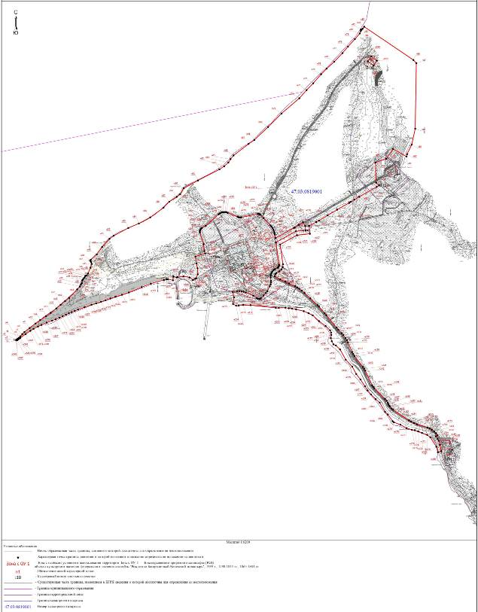
Каталог координат характерных (поворотных) точек границ зоны охраны (ЗОЛ)
Сведения о местоположении границ объекта
Система координат МСК-47 (Зона 2)
Обозначение характерных точек границ | Координаты, м |  | Метод определения координат характерной точки
Обозначение характерных точек границ | X | Y | Метод определения координат характерной точки
1 | 2 | 3 | 4
н1 | 537275.08 | 2229092.36 | Аналитический метод
н2 | 537276.75 | 2229093.36 | Аналитический метод
н3 | 537278.79 | 2229095.33 | Аналитический метод
н4 | 537282.51 | 2229100.67 | Аналитический метод
н5 | 537286.87 | 2229105.78 | Аналитический метод
н6 | 537294.84 | 2229113.55 | Аналитический метод
н7 | 537306.28 | 2229123.77 | Аналитический метод
н8 | 537316.07 | 2229134.65 | Аналитический метод
н9 | 537337.19 | 2229161.31 | Аналитический метод
н10 | 537359.79 | 2229191.08 | Аналитический метод
н11 | 537377.09 | 2229214.71 | Аналитический метод
н12 | 537397.55 | 2229244.14 | Аналитический метод
н13 | 537414.32 | 2229268.35 | Аналитический метод
н14 | 537436.65 | 2229297.11 | Аналитический метод
н15 | 537455.15 | 2229318.95 | Аналитический метод
н16 | 537473.38 | 2229341.47 | Аналитический метод
н17 | 537490.19 | 2229362.23 | Аналитический метод
н18 | 537533.44 | 2229403.19 | Аналитический метод
н19 | 537546.99 | 2229416.02 | Аналитический метод
н20 | 537549.34 | 2229417.42 | Аналитический метод
н21 | 537559.27 | 2229421.69 | Аналитический метод
н22 | 537559.54 | 2229421.86 | Аналитический метод
н23 | 537559.72 | 2229422.07 | Аналитический метод
н24 | 537560.02 | 2229422.52 | Аналитический метод
н25 | 537565.81 | 2229427.44 | Аналитический метод
н26 | 537576.30 | 2229428.67 | Аналитический метод
н27 | 537579.64 | 2229429.75 | Аналитический метод
н28 | 537582.43 | 2229430.93 | Аналитический метод
н29 | 537586.07 | 2229433.77 | Аналитический метод
н30 | 537591.83 | 2229438.59 | Аналитический метод
н31 | 537592.98 | 2229439.84 | Аналитический метод
н32 | 537593.78 | 2229440.38 | Аналитический метод
н33 | 537601.08 | 2229443.84 | Аналитический метод
н34 | 537601.92 | 2229444.43 | Аналитический метод
н35 | 537602.52 | 2229445.01 | Аналитический метод
н36 | 537603.01 | 2229445.86 | Аналитический метод
н37 | 537603.33 | 2229446.79 | Аналитический метод
н38 | 537603.51 | 2229447.75 | Аналитический метод
н39 | 537603.73 | 2229450.18 | Аналитический метод
н40 | 537603.89 | 2229450.65 | Аналитический метод
н41 | 537604.50 | 2229451.35 | Аналитический метод
н42 | 537613.95 | 2229458.02 | Аналитический метод
н43 | 537643.59 | 2229471.07 | Аналитический метод
н44 | 537663.08 | 2229477.82 | Аналитический метод
н45 | 537671.87 | 2229474.01 | Аналитический метод
н46 | 537675.87 | 2229471.18 | Аналитический метод
н47 | 537679.83 | 2229470.16 | Аналитический метод
н48 | 537683.48 | 2229472.44 | Аналитический метод
н49 | 537711.46 | 2229502.80 | Аналитический метод
н50 | 537748.48 | 2229530.03 | Аналитический метод
н51 | 537790.89 | 2229567.67 | Аналитический метод
н52 | 537805.91 | 2229588.33 | Аналитический метод
н53 | 537846.26 | 2229663.41 | Аналитический метод
н54 | 537868.99 | 2229717.22 | Аналитический метод
н55 | 537900.10 | 2229774.96 | Аналитический метод
н56 | 537949.11 | 2229842.58 | Аналитический метод
н57 | 537979.35 | 2229871.68 | Аналитический метод
н58 | 538003.72 | 2229909.24 | Аналитический метод
н59 | 538017.00 | 2229926.65 | Аналитический метод
н60 | 538047.09 | 2229944.32 | Аналитический метод
н61 | 538087.39 | 2230017.79 | Аналитический метод
н62 | 538143.59 | 2230126.98 | Аналитический метод
н63 | 538159.78 | 2230151.13 | Аналитический метод
н64 | 538178.88 | 2230172.34 | Аналитический метод
н65 | 538195.71 | 2230183.16 | Аналитический метод
н66 | 538214.57 | 2230198.60 | Аналитический метод
н67 | 538272.85 | 2230274.76 | Аналитический метод
н68 | 538292.99 | 2230304.13 | Аналитический метод
н69 | 538359.66 | 2230374.42 | Аналитический метод
н70 | 538427.94 | 2230442.45 | Аналитический метод
н71 | 538505.49 | 2230533.23 | Аналитический метод
н72 | 538547.28 | 2230570.13 | Аналитический метод
н73 | 538581.79 | 2230603.76 | Аналитический метод
н74 | 538627.64 | 2230644.06 | Аналитический метод
н75 | 538655.74 | 2230671.79 | Аналитический метод
н76 | 538691.17 | 2230710.44 | Аналитический метод
н77 | 538735.34 | 2230752.77 | Аналитический метод
н78 | 538768.64 | 2230780.93 | Аналитический метод
н79 | 538806.54 | 2230815.89 | Аналитический метод
н80 | 538835.13 | 2230840.72 | Аналитический метод
н81 | 538847.12 | 2230845.52 | Аналитический метод
н82 | 538854.52 | 2230845.73 | Аналитический метод
н83 | 538854.16 | 2230850.17 | Аналитический метод
н84 | 538859.20 | 2230855.20 | Аналитический метод
н85 | 538869.62 | 2230862.96 | Аналитический метод
н86 | 538700.34 | 2231113.27 | Аналитический метод
н87 | 538684.57 | 2231128.32 | Аналитический метод
н88 | 538350.46 | 2231122.74 | Аналитический метод
н89 | 538269.33 | 2231104.99 | Аналитический метод
н90 | 538220.97 | 2231081.00 | Аналитический метод
н91 | 538208.92 | 2231078.27 | Аналитический метод
н92 | 538247.65 | 2231009.92 | Аналитический метод
н93 | 538197.05 | 2230975.68 | Аналитический метод
н94 | 538178.88 | 2230920.67 | Аналитический метод
н95 | 538076.03 | 2230923.96 | Аналитический метод
н96 | 538062.03 | 2230939.30 | Аналитический метод
н97 | 538054.21 | 2230926.32 | Аналитический метод
н98 | 538004.02 | 2230837.55 | Аналитический метод
н99 | 537989.30 | 2230812.76 | Аналитический метод
н100 | 537978.35 | 2230795.46 | Аналитический метод
н101 | 537973.51 | 2230787.57 | Аналитический метод
н102 | 537939.03 | 2230725.71 | Аналитический метод
н103 | 537910.23 | 2230677.29 | Аналитический метод
н104 | 537884.03 | 2230633.36 | Аналитический метод
н105 | 537875.60 | 2230618.36 | Аналитический метод
н106 | 537856.91 | 2230582.83 | Аналитический метод
н107 | 537816.49 | 2230586.99 | Аналитический метод
н108 | 537809.48 | 2230521.30 | Аналитический метод
н109 | 537762.11 | 2230435.86 | Аналитический метод
н110 | 537661.26 | 2230449.99 | Аналитический метод
н111 | 537647.02 | 2230448.80 | Аналитический метод
н112 | 537634.43 | 2230442.25 | Аналитический метод
н113 | 537625.30 | 2230431.27 | Аналитический метод
н114 | 537616.99 | 2230416.09 | Аналитический метод
н115 | 537610.53 | 2230410.87 | Аналитический метод
н116 | 537601.26 | 2230407.64 | Аналитический метод
н117 | 537585.55 | 2230435.02 | Аналитический метод
н118 | 537572.35 | 2230462.07 | Аналитический метод
н119 | 537563.33 | 2230481.22 | Аналитический метод
н120 | 537549.55 | 2230511.72 | Аналитический метод
н121 | 537543.86 | 2230522.62 | Аналитический метод
н122 | 537536.96 | 2230532.79 | Аналитический метод
н123 | 537527.68 | 2230544.90 | Аналитический метод
н124 | 537514.98 | 2230559.97 | Аналитический метод
н125 | 537487.47 | 2230589.62 | Аналитический метод
н126 | 537452.90 | 2230626.48 | Аналитический метод
н127 | 537445.60 | 2230633.28 | Аналитический метод
н128 | 537412.89 | 2230662.28 | Аналитический метод
н129 | 537402.69 | 2230670.94 | Аналитический метод
н130 | 537338.78 | 2230722.89 | Аналитический метод
н131 | 537329.32 | 2230731.18 | Аналитический метод
н132 | 537310.66 | 2230748.82 | Аналитический метод
н133 | 537301.09 | 2230756.85 | Аналитический метод
н134 | 537285.75 | 2230768.24 | Аналитический метод
н135 | 537275.24 | 2230775.13 | Аналитический метод
н136 | 537263.99 | 2230780.75 | Аналитический метод
н137 | 537214.99 | 2230801.73 | Аналитический метод
н138 | 537204.60 | 2230806.98 | Аналитический метод
н139 | 537194.94 | 2230813.50 | Аналитический метод
н140 | 537139.04 | 2230856.58 | Аналитический метод
н141 | 537129.79 | 2230862.97 | Аналитический метод
н142 | 537119.92 | 2230868.36 | Аналитический метод
н143 | 537045.62 | 2230904.00 | Аналитический метод
н144 | 537037.94 | 2230908.53 | Аналитический метод
н145 | 537031.14 | 2230914.28 | Аналитический метод
н146 | 536975.68 | 2230969.46 | Аналитический метод
н147 | 536966.42 | 2230977.14 | Аналитический метод
н148 | 536955.95 | 2230983.05 | Аналитический метод
н149 | 536948.63 | 2230986.35 | Аналитический метод
н150 | 536942.28 | 2230989.91 | Аналитический метод
н151 | 536936.62 | 2230994.50 | Аналитический метод
н152 | 536927.66 | 2231003.17 | Аналитический метод
н153 | 536920.67 | 2231010.70 | Аналитический метод
н154 | 536866.84 | 2231091.48 | Аналитический метод
н155 | 536861.39 | 2231100.91 | Аналитический метод
н156 | 536853.35 | 2231116.84 | Аналитический метод
н157 | 536847.37 | 2231131.68 | Аналитический метод
н158 | 536830.75 | 2231185.67 | Аналитический метод
н159 | 536826.12 | 2231196.97 | Аналитический метод
н160 | 536819.53 | 2231207.24 | Аналитический метод
н161 | 536809.81 | 2231219.75 | Аналитический метод
н162 | 536801.72 | 2231228.47 | Аналитический метод
н163 | 536791.14 | 2231236.30 | Аналитический метод
н164 | 536785.77 | 2231227.86 | Аналитический метод
н165 | 536771.77 | 2231236.61 | Аналитический метод
н166 | 536763.24 | 2231242.58 | Аналитический метод
н167 | 536742.82 | 2231248.22 | Аналитический метод
н168 | 536710.20 | 2231254.94 | Аналитический метод
н169 | 536705.50 | 2231238.00 | Аналитический метод
н170 | 536732.64 | 2231230.46 | Аналитический метод
н171 | 536780.70 | 2231199.70 | Аналитический метод
н172 | 536793.63 | 2231183.25 | Аналитический метод
н173 | 536802.66 | 2231157.70 | Аналитический метод
н174 | 536811.24 | 2231138.25 | Аналитический метод
н175 | 536817.09 | 2231120.24 | Аналитический метод
н176 | 536819.08 | 2231105.58 | Аналитический метод
н177 | 536827.83 | 2231079.14 | Аналитический метод
н178 | 536844.54 | 2231047.45 | Аналитический метод
н179 | 536857.69 | 2231014.04 | Аналитический метод
н180 | 536862.79 | 2231007.67 | Аналитический метод
н181 | 536896.81 | 2230983.35 | Аналитический метод
н182 | 536910.13 | 2230969.41 | Аналитический метод
н183 | 536957.47 | 2230942.05 | Аналитический метод
н184 | 536974.71 | 2230921.68 | Аналитический метод
н185 | 536998.80 | 2230897.50 | Аналитический метод
н186 | 537019.46 | 2230880.60 | Аналитический метод
н187 | 537040.30 | 2230867.05 | Аналитический метод
н188 | 537074.62 | 2230844.05 | Аналитический метод
н189 | 537102.83 | 2230822.66 | Аналитический метод
н190 | 537140.06 | 2230802.19 | Аналитический метод
н191 | 537175.85 | 2230769.25 | Аналитический метод
н192 | 537227.58 | 2230740.35 | Аналитический метод
н193 | 537248.32 | 2230718.99 | Аналитический метод
н194 | 537253.76 | 2230706.72 | Аналитический метод
н195 | 537269.66 | 2230698.25 | Аналитический метод
н196 | 537285.31 | 2230693.42 | Аналитический метод
н197 | 537301.82 | 2230695.49 | Аналитический метод
н198 | 537313.93 | 2230694.90 | Аналитический метод
н199 | 537325.21 | 2230689.90 | Аналитический метод
н200 | 537346.68 | 2230667.09 | Аналитический метод
н201 | 537372.26 | 2230633.15 | Аналитический метод
н202 | 537401.84 | 2230601.29 | Аналитический метод
н203 | 537412.67 | 2230579.69 | Аналитический метод
н204 | 537422.44 | 2230556.01 | Аналитический метод
н205 | 537431.65 | 2230516.86 | Аналитический метод
н206 | 537436.07 | 2230495.94 | Аналитический метод
н207 | 537437.59 | 2230479.52 | Аналитический метод
н208 | 537440.56 | 2230462.15 | Аналитический метод
н209 | 537439.25 | 2230428.93 | Аналитический метод
н210 | 537439.51 | 2230413.47 | Аналитический метод
н211 | 537453.05 | 2230285.28 | Аналитический метод
н212 | 537453.89 | 2230247.35 | Аналитический метод
н213 | 537450.55 | 2230224.89 | Аналитический метод
н214 | 537450.49 | 2230211.71 | Аналитический метод
н215 | 537459.50 | 2230196.11 | Аналитический метод
н216 | 537493.62 | 2230201.13 | Аналитический метод
н217 | 537520.78 | 2230193.55 | Аналитический метод
н218 | 537524.51 | 2230216.32 | Аналитический метод
н219 | 537525.04 | 2230228.60 | Аналитический метод
н220 | 537523.99 | 2230239.35 | Аналитический метод
н221 | 537521.55 | 2230249.94 | Аналитический метод
н222 | 537517.64 | 2230260.47 | Аналитический метод
н223 | 537501.02 | 2230299.36 | Аналитический метод
н224 | 537488.05 | 2230316.75 | Аналитический метод
н225 | 537486.28 | 2230319.82 | Аналитический метод
н226 | 537485.23 | 2230322.94 | Аналитический метод
н227 | 537484.78 | 2230326.61 | Аналитический метод
н228 | 537485.12 | 2230330.34 | Аналитический метод
н229 | 537486.18 | 2230333.66 | Аналитический метод
н230 | 537488.24 | 2230337.23 | Аналитический метод
н231 | 537502.64 | 2230351.76 | Аналитический метод
н232 | 537514.87 | 2230363.09 | Аналитический метод
н233 | 537524.58 | 2230369.95 | Аналитический метод
н234 | 537549.10 | 2230383.18 | Аналитический метод
н235 | 537558.81 | 2230387.17 | Аналитический метод
н236 | 537568.12 | 2230388.95 | Аналитический метод
н237 | 537577.16 | 2230389.00 | Аналитический метод
н238 | 537594.23 | 2230387.51 | Аналитический метод
н239 | 537603.12 | 2230387.63 | Аналитический метод
н240 | 537610.05 | 2230388.96 | Аналитический метод
н241 | 537617.07 | 2230391.53 | Аналитический метод
н242 | 537624.23 | 2230395.71 | Аналитический метод
н243 | 537630.80 | 2230401.42 | Аналитический метод
н244 | 537633.82 | 2230405.08 | Аналитический метод
н245 | 537636.67 | 2230409.68 | Аналитический метод
н246 | 537642.62 | 2230421.22 | Аналитический метод
н247 | 537644.41 | 2230423.98 | Аналитический метод
н248 | 537647.07 | 2230426.62 | Аналитический метод
н249 | 537649.58 | 2230428.26 | Аналитический метод
н250 | 537652.67 | 2230429.51 | Аналитический метод
н251 | 537655.87 | 2230430.12 | Аналитический метод
н252 | 537659.61 | 2230430.02 | Аналитический метод
н253 | 537772.94 | 2230414.15 | Аналитический метод
н254 | 537828.90 | 2230515.07 | Аналитический метод
н255 | 537834.34 | 2230565.05 | Аналитический метод
н256 | 537856.01 | 2230562.82 | Аналитический метод
н257 | 537874.59 | 2230551.99 | Аналитический метод
н258 | 537862.53 | 2230529.63 | Аналитический метод
н259 | 537848.43 | 2230509.62 | Аналитический метод
н260 | 537846.73 | 2230505.98 | Аналитический метод
н261 | 537794.21 | 2230411.17 | Аналитический метод
н262 | 537813.01 | 2230408.53 | Аналитический метод
н263 | 537820.90 | 2230407.05 | Аналитический метод
н264 | 537830.54 | 2230404.11 | Аналитический метод
н265 | 537838.94 | 2230400.43 | Аналитический метод
н266 | 537846.85 | 2230395.88 | Аналитический метод
н267 | 537853.39 | 2230391.16 | Аналитический метод
н268 | 537858.36 | 2230386.85 | Аналитический метод
н269 | 537896.74 | 2230350.61 | Аналитический метод
н270 | 537912.88 | 2230335.34 | Аналитический метод
н271 | 537915.52 | 2230331.58 | Аналитический метод
н272 | 537916.81 | 2230327.92 | Аналитический метод
н273 | 537917.15 | 2230324.19 | Аналитический метод
н274 | 537916.86 | 2230321.68 | Аналитический метод
н275 | 537900.26 | 2230237.49 | Аналитический метод
н276 | 537899.74 | 2230233.59 | Аналитический метод
н277 | 537899.71 | 2230229.81 | Аналитический метод
н278 | 537900.07 | 2230226.46 | Аналитический метод
н279 | 537900.88 | 2230222.82 | Аналитический метод
н280 | 537902.05 | 2230219.49 | Аналитический метод
н281 | 537923.15 | 2230168.62 | Аналитический метод
н282 | 537925.26 | 2230162.16 | Аналитический метод
н283 | 537926.37 | 2230155.30 | Аналитический метод
н284 | 537926.33 | 2230147.66 | Аналитический метод
н285 | 537925.21 | 2230141.00 | Аналитический метод
н286 | 537922.93 | 2230134.23 | Аналитический метод
н287 | 537919.21 | 2230127.31 | Аналитический метод
н288 | 537915.47 | 2230122.43 | Аналитический метод
н289 | 537856.51 | 2230056.46 | Аналитический метод
н290 | 537855.75 | 2230055.31 | Аналитический метод
н291 | 537846.33 | 2230038.12 | Аналитический метод
н292 | 537843.80 | 2230034.50 | Аналитический метод
н293 | 537839.90 | 2230030.97 | Аналитический метод
н294 | 537835.59 | 2230028.63 | Аналитический метод
н295 | 537831.54 | 2230027.45 | Аналитический метод
н296 | 537827.30 | 2230027.09 | Аналитический метод
н297 | 537822.77 | 2230027.65 | Аналитический метод
н298 | 537763.36 | 2230046.66 | Аналитический метод
н299 | 537728.60 | 2230050.13 | Аналитический метод
н300 | 537716.72 | 2230054.11 | Аналитический метод
н301 | 537700.69 | 2230004.36 | Аналитический метод
н302 | 537665.46 | 2230009.72 | Аналитический метод
н303 | 537640.95 | 2230015.41 | Аналитический метод
н304 | 537610.38 | 2230016.44 | Аналитический метод
н305 | 537590.35 | 2230008.30 | Аналитический метод
н306 | 537587.79 | 2230003.54 | Аналитический метод
н307 | 537580.68 | 2229991.31 | Аналитический метод
н308 | 537594.34 | 2229974.48 | Аналитический метод
н309 | 537600.56 | 2229943.57 | Аналитический метод
н310 | 537595.01 | 2229913.75 | Аналитический метод
н311 | 537594.45 | 2229909.35 | Аналитический метод
н312 | 537598.56 | 2229892.64 | Аналитический метод
н313 | 537579.82 | 2229890.30 | Аналитический метод
н314 | 537585.17 | 2229864.05 | Аналитический метод
н315 | 537584.27 | 2229857.40 | Аналитический метод
н316 | 537581.84 | 2229844.10 | Аналитический метод
н317 | 537563.18 | 2229777.74 | Аналитический метод
н318 | 537544.92 | 2229731.08 | Аналитический метод
н319 | 537517.85 | 2229665.78 | Аналитический метод
н320 | 537506.27 | 2229631.09 | Аналитический метод
н321 | 537495.89 | 2229598.17 | Аналитический метод
н322 | 537487.34 | 2229572.18 | Аналитический метод
н323 | 537478.54 | 2229547.86 | Аналитический метод
н324 | 537470.36 | 2229524.11 | Аналитический метод
н325 | 537462.47 | 2229499.64 | Аналитический метод
н326 | 537455.44 | 2229476.05 | Аналитический метод
н327 | 537442.97 | 2229440.75 | Аналитический метод
н328 | 537430.90 | 2229407.35 | Аналитический метод
н329 | 537424.52 | 2229390.84 | Аналитический метод
н330 | 537418.02 | 2229375.14 | Аналитический метод
н331 | 537411.68 | 2229360.63 | Аналитический метод
н332 | 537404.81 | 2229345.82 | Аналитический метод
н333 | 537397.03 | 2229329.19 | Аналитический метод
н334 | 537389.26 | 2229312.78 | Аналитический метод
н335 | 537380.99 | 2229293.01 | Аналитический метод
н336 | 537374.78 | 2229275.33 | Аналитический метод
н337 | 537364.42 | 2229247.65 | Аналитический метод
н338 | 537352.81 | 2229221.21 | Аналитический метод
н339 | 537344.48 | 2229203.99 | Аналитический метод
н340 | 537332.24 | 2229180.99 | Аналитический метод
н341 | 537322.59 | 2229164.96 | Аналитический метод
н342 | 537306.07 | 2229141.16 | Аналитический метод
н343 | 537286.12 | 2229113.30 | Аналитический метод
н344 | 537282.28 | 2229108.03 | Аналитический метод
н345 | 537278.50 | 2229103.11 | Аналитический метод
н346 | 537275.56 | 2229098.76 | Аналитический метод
н347 | 537274.34 | 2229095.86 | Аналитический метод
н348 | 537273.77 | 2229093.58 | Аналитический метод
н1 | 537275.08 | 2229092.36 | Аналитический метод
н349 | 538717.89 | 2230898.64 | Аналитический метод
н350 | 538697.09 | 2230927.59 | Аналитический метод
н351 | 538672.94 | 2230910.28 | Аналитический метод
н352 | 538693.65 | 2230881.47 | Аналитический метод
н349 | 538717.89 | 2230898.64 | Аналитический метод

Описание границ охранной зоны (ЗРЗ-1)
объекта культурного наследия федерального значения ансамбль
«Рождество-Богородичный Коневский монастырь»,
1393 г., 1798-1814 гг., 1865-1884 гг.

Ориентир базовой точки «1» – расположен на границе земельного участка с кадастровым номером 47:03:0819001:11, расположенного по адресу: Ленинградская область, Приозерский район, Громовское сельское поселение, о. Коневец, на территории, покрытой растительностью, на границе песчаной прибрежной зоны в 8 метрах от акватории Ладожского озера.
1 – 3 граница проходит 32,72 метров по часовой стрелке на северо-восток, проходит вдоль границы ограждения причала;
3 – 9 граница проходит 146,57 метров по часовой стрелке на юго-восток, граница плавно изогнута, проходит вглубь острова, через территорию, покрытую растительностью, преимущественно деревьями;
9 – 14 граница проходит 196,07 метров по часовой стрелке на юго-восток, граница изломана, проходит по территории леса, от точки 11 вдоль дороги;
14 – 18 граница проходит 84,04 метра по часовой стрелке на юго-запад, граница изломана, проходит по территории леса к акватории Ладожского озера;
18 – 33 граница проходит 588,99 метров по часовой стрелке на юго-запад, затем на северо-запад, проходит по границе причала Ладожского озера;
33 – 55 граница проходит 135,56метров по часовой стрелке на юго-запад, затем на северо-запад, граница плавно изломана, проходит по границе причала Ладожского озера;
55 – 94 граница проходит 322,04 метров по часовой стрелке на северо-восток, затем на юго-запад, граница плавно изломана, проходит по границе причала, внутри рукотворной бухты, границы скруглены;
94 – 1 граница проходит 108,71 метров по часовой стрелке на северо-запад, граница изломана, проходит по границе акватории Ладожского озера территории, покрытой камнем.
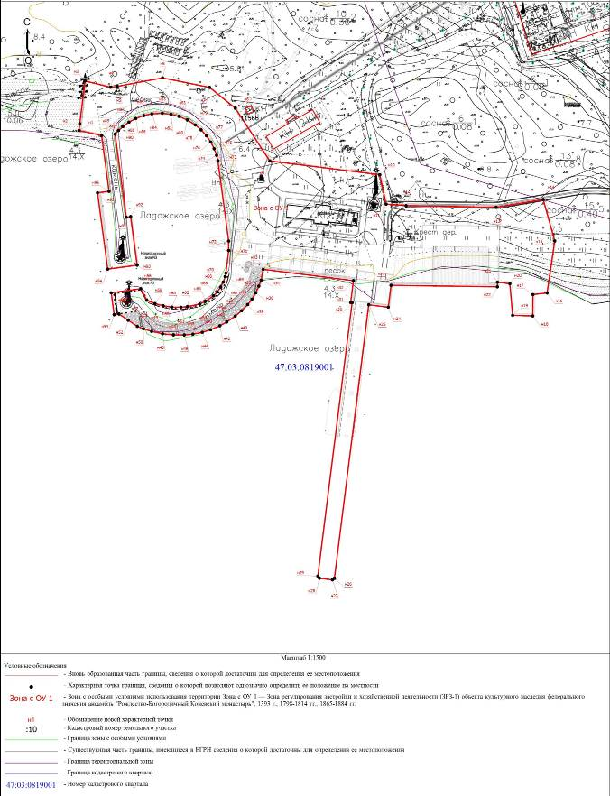
Каталог координат характерных (поворотных) точек границ зоны охраны (ЗРЗ-1)

Сведения о местоположении границ объекта
Система координат МСК-47 (Зона 2)
Обозначение характерных точек границ | Координаты, м |  | Метод определения координат характерной точки
Обозначение характерных точек границ | X | Y | Метод определения координат характерной точки
1 | 2 | 3 | 4
н1 | 537566.09 | 2229888.59 | Аналитический  метод
н2 | 537570.56 | 2229889.14 | Аналитический  метод
н3 | 537598.56 | 2229892.64 | Аналитический  метод
н4 | 537594.45 | 2229909.35 | Аналитический  метод
н5 | 537595.01 | 2229913.75 | Аналитический  метод
н6 | 537600.56 | 2229943.57 | Аналитический  метод
н7 | 537594.34 | 2229974.48 | Аналитический  метод
н8 | 537580.68 | 2229991.31 | Аналитический  метод
н9 | 537546.09 | 2230014.03 | Аналитический  метод
н10 | 537537.03 | 2230086.14 | Аналитический  метод
н11 | 537517.75 | 2230090.35 | Аналитический  метод
н12 | 537516.72 | 2230103.46 | Аналитический  метод
н13 | 537515.71 | 2230162.62 | Аналитический  метод
н14 | 537520.78 | 2230193.55 | Аналитический  метод
н15 | 537493.62 | 2230201.13 | Аналитический  метод
н16 | 537459.50 | 2230196.11 | Аналитический  метод
н17 | 537458.47 | 2230186.83 | Аналитический  метод
н18 | 537444.42 | 2230186.74 | Аналитический  метод
н19 | 537444.83 | 2230173.46 | Аналитический  метод
н20 | 537465.53 | 2230171.62 | Аналитический  метод
н21 | 537466.56 | 2230163.50 | Аналитический  метод
н22 | 537463.55 | 2230163.45 | Аналитический  метод
н23 | 537464.50 | 2230093.54 | Аналитический  метод
н24 | 537450.14 | 2230091.74 | Аналитический  метод
н25 | 537451.74 | 2230078.89 | Аналитический  метод
н26 | 537272.35 | 2230056.35 | Аналитический  метод
н27 | 537271.37 | 2230055.01 | Аналитический  метод
н28 | 537272.43 | 2230046.48 | Аналитический  метод
н29 | 537273.72 | 2230045.44 | Аналитический  метод
н30 | 537453.12 | 2230067.97 | Аналитический  метод
н31 | 537453.23 | 2230067.03 | Аналитический  метод
н32 | 537467.55 | 2230068.83 | Аналитический  метод
н33 | 537474.99 | 2230009.70 | Аналитический  метод
н34 | 537467.91 | 2230008.34 | Аналитический  метод
н35 | 537463.96 | 2230006.81 | Аналитический  метод
н36 | 537459.60 | 2230004.82 | Аналитический  метод
н37 | 537455.47 | 2230002.31 | Аналитический  метод
н38 | 537451.87 | 2229999.51 | Аналитический  метод
н39 | 537447.85 | 2229995.51 | Аналитический  метод
н40 | 537444.25 | 2229991.28 | Аналитический  метод
н41 | 537440.49 | 2229985.80 | Аналитический  метод
н42 | 537437.96 | 2229981.20 | Аналитический  метод
н43 | 537435.36 | 2229975.13 | Аналитический  метод
н44 | 537433.66 | 2229969.65 | Аналитический  метод
н45 | 537432.47 | 2229963.43 | Аналитический  метод
н46 | 537431.97 | 2229957.85 | Аналитический  метод
н47 | 537431.99 | 2229950.73 | Аналитический  метод
н48 | 537432.75 | 2229943.53 | Аналитический  метод
н49 | 537434.29 | 2229936.36 | Аналитический  метод
н50 | 537435.98 | 2229931.03 | Аналитический  метод
н51 | 537437.59 | 2229926.97 | Аналитический  метод
н52 | 537441.63 | 2229920.94 | Аналитический  метод
н53 | 537445.66 | 2229914.91 | Аналитический  метод
н54 | 537445.23 | 2229911.73 | Аналитический  метод
н55 | 537459.60 | 2229909.81 | Аналитический  метод
н56 | 537462.28 | 2229929.21 | Аналитический  метод
н57 | 537454.73 | 2229933.21 | Аналитический  метод
н58 | 537452.54 | 2229938.56 | Аналитический  метод
н59 | 537451.07 | 2229943.99 | Аналитический  метод
н60 | 537450.24 | 2229949.64 | Аналитический  метод
н61 | 537450.12 | 2229955.62 | Аналитический  метод
н62 | 537450.51 | 2229959.89 | Аналитический  метод
н63 | 537452.23 | 2229967.96 | Аналитический  метод
н64 | 537454.05 | 2229971.76 | Аналитический  метод
н65 | 537457.63 | 2229977.03 | Аналитический  метод
н66 | 537460.15 | 2229979.48 | Аналитический  метод
н67 | 537463.35 | 2229981.78 | Аналитический  метод
н68 | 537466.61 | 2229983.44 | Аналитический  метод
н69 | 537470.19 | 2229984.67 | Аналитический  метод
н70 | 537472.53 | 2229985.16 | Аналитический  метод
н71 | 537487.35 | 2229987.01 | Аналитический  метод
н72 | 537493.55 | 2229986.99 | Аналитический  метод
н73 | 537546.25 | 2229979.92 | Аналитический  метод
н74 | 537549.80 | 2229979.04 | Аналитический  метод
н75 | 537554.10 | 2229977.46 | Аналитический  метод
н76 | 537558.52 | 2229975.19 | Аналитический  метод
н77 | 537562.59 | 2229972.39 | Аналитический  метод
н78 | 537566.50 | 2229968.87 | Аналитический  метод
н79 | 537569.73 | 2229965.06 | Аналитический  метод
н80 | 537573.02 | 2229959.79 | Аналитический  метод
н81 | 537575.36 | 2229954.30 | Аналитический  метод
н82 | 537576.72 | 2229949.05 | Аналитический  метод
н83 | 537577.36 | 2229943.42 | Аналитический  метод
н84 | 537577.02 | 2229936.56 | Аналитический  метод
н85 | 537575.90 | 2229931.30 | Аналитический  метод
н86 | 537573.95 | 2229925.97 | Аналитический  метод
н87 | 537571.55 | 2229921.49 | Аналитический  метод
н88 | 537568.62 | 2229917.40 | Аналитический  метод
н89 | 537566.08 | 2229914.58 | Аналитический  метод
н90 | 537563.66 | 2229912.35 | Аналитический  метод
н91 | 537509.20 | 2229919.63 | Аналитический  метод
н92 | 537509.60 | 2229922.59 | Аналитический  метод
н93 | 537477.73 | 2229926.86 | Аналитический  метод
н94 | 537475.14 | 2229907.52 | Аналитический  метод
н95 | 537525.19 | 2229900.82 | Аналитический  метод
н96 | 537526.20 | 2229908.37 | Аналитический  метод
н97 | 537562.81 | 2229903.49 | Аналитический  метод
н1 | 537566.09 | 2229888.59 | Аналитический  метод

Описание границ охранной зоны (ЗРЗ-2)
объекта культурного наследия федерального значения ансамбль
«Рождество-Богородичный Коневский монастырь»,
1393 г., 1798-1814 гг., 1865-1884 гг.

Ориентир базовой точки «1» – расположен на границе земельного участка с кадастровым номером 47:03:0819001:11, расположенного по адресу: Ленинградская область, Приозерский район, Громовское сельское поселение, о. Коневец, на территории, покрытой растительностью, в 35 метрах на северо-восток от дороги и в 53 метрах от акватории Ладожского озера.
Внешняя граница:
1 – 25 граница проходит 171,04 метр по часовой стрелке на северо-восток, граница плавно изогнута, расположена на заболоченной территории, проходит вдоль границы акватории Ладожского озера;
25 – 80 граница проходит 408,6 метров по часовой стрелке на юго-восток, далее на юго-запад, граница плавно изогнута, по границе острова и акватории Ладожского озера;
80 – 100 граница проходит 99,85 метров по часовой стрелке на северо-восток, граница изломана, проходит по территории, покрытой камышом, вглубь острова;
100 – 101 граница проходит 62,83 метра по часовой стрелке на северо-восток, проходит по территории леса, через дорогу;
101 – 1 граница проходит 9,87 метров по часовой стрелке на юго-восток, в исходную точку 1.

Внутренняя граница:
102 – 102 граница проходит 120,79 метров по часовой стрелке, начиная с самой западной точки, на расстоянии 10 метров от территории объекта культурного наследия «Хозяйственная постройка (м. Родушка)», представляет собой форму прямоугольника.
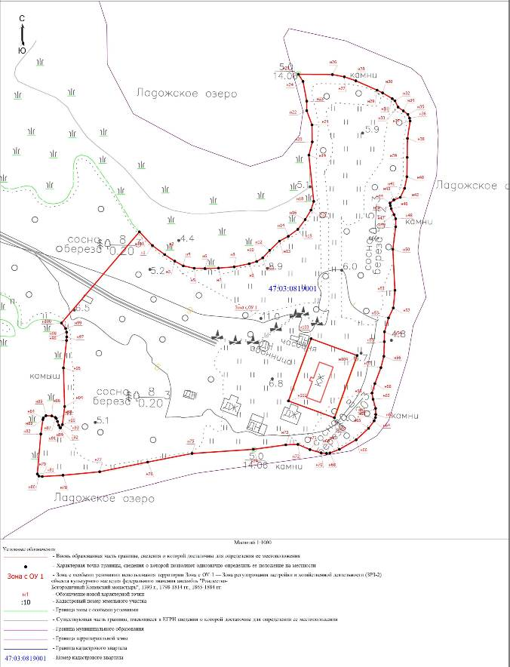
Каталог координат характерных (поворотных) точек границ зоны охраны (ЗРЗ-2)

Сведения о местоположении границ объекта
Система координат МСК-47 (Зона 2)
Обозначение характерных точек границ | Координаты, м |  | Метод определения координат характерной точки
Обозначение характерных точек границ | X | Y | Метод определения координат характерной точки
1 | 2 | 3 | 4
н1 | 538387.28 | 2232844.28 | Аналитический  метод
н2 | 538382.50 | 2232850.73 | Аналитический  метод
н3 | 538379.08 | 2232856.00 | Аналитический  метод
н4 | 538376.60 | 2232860.50 | Аналитический  метод
н5 | 538375.35 | 2232866.21 | Аналитический  метод
н6 | 538375.21 | 2232871.79 | Аналитический  метод
н7 | 538375.44 | 2232878.95 | Аналитический  метод
н8 | 538376.06 | 2232887.17 | Аналитический  метод
н9 | 538377.72 | 2232895.04 | Аналитический  метод
н10 | 538378.90 | 2232898.93 | Аналитический  метод
н11 | 538380.79 | 2232902.04 | Аналитический  метод
н12 | 538384.72 | 2232905.70 | Аналитический  метод
н13 | 538389.59 | 2232910.83 | Аналитический  метод
н14 | 538392.06 | 2232915.43 | Аналитический  метод
н15 | 538395.72 | 2232920.43 | Аналитический  метод
н16 | 538400.84 | 2232924.28 | Аналитический  метод
н17 | 538405.81 | 2232927.34 | Аналитический  метод
н18 | 538410.38 | 2232928.78 | Аналитический  метод
н19 | 538434.54 | 2232926.25 | Аналитический  метод
н20 | 538441.52 | 2232928.00 | Аналитический  метод
н21 | 538450.40 | 2232927.88 | Аналитический  метод
н22 | 538457.87 | 2232925.11 | Аналитический  метод
н23 | 538462.84 | 2232925.12 | Аналитический  метод
н24 | 538473.18 | 2232923.16 | Аналитический  метод
н25 | 538476.93 | 2232920.72 | Аналитический  метод
н26 | 538476.77 | 2232938.56 | Аналитический  метод
н27 | 538475.60 | 2232944.82 | Аналитический  метод
н28 | 538473.52 | 2232950.84 | Аналитический  метод
н29 | 538468.62 | 2232961.99 | Аналитический  метод
н30 | 538467.17 | 2232964.90 | Аналитический  метод
н31 | 538464.16 | 2232969.97 | Аналитический  метод
н32 | 538463.04 | 2232971.36 | Аналитический  метод
н33 | 538459.73 | 2232973.01 | Аналитический  метод
н34 | 538457.75 | 2232975.76 | Аналитический  метод
н35 | 538455.89 | 2232978.16 | Аналитический  метод
н36 | 538453.97 | 2232979.04 | Аналитический  метод
н37 | 538452.46 | 2232979.31 | Аналитический  метод
н38 | 538443.34 | 2232977.94 | Аналитический  метод
н39 | 538433.38 | 2232977.79 | Аналитический  метод
н40 | 538423.29 | 2232977.65 | Аналитический  метод
н41 | 538417.21 | 2232976.42 | Аналитический  метод
н42 | 538412.50 | 2232974.19 | Аналитический  метод
н43 | 538411.15 | 2232970.80 | Аналитический  метод
н44 | 538409.46 | 2232968.80 | Аналитический  метод
н45 | 538408.15 | 2232968.99 | Аналитический  метод
н46 | 538406.53 | 2232969.43 | Аналитический  метод
н47 | 538403.44 | 2232970.88 | Аналитический  метод
н48 | 538401.24 | 2232971.75 | Аналитический  метод
н49 | 538397.04 | 2232971.76 | Аналитический  метод
н50 | 538385.29 | 2232970.27 | Аналитический  метод
н51 | 538363.79 | 2232971.36 | Аналитический  метод
н52 | 538354.56 | 2232970.51 | Аналитический  метод
н53 | 538349.34 | 2232967.99 | Аналитический  метод
н54 | 538342.04 | 2232965.88 | Аналитический  метод
н55 | 538336.88 | 2232965.80 | Аналитический  метод
н56 | 538329.25 | 2232965.56 | Аналитический  метод
н57 | 538323.31 | 2232964.01 | Аналитический  метод
н58 | 538314.98 | 2232960.85 | Аналитический  метод
н59 | 538310.01 | 2232959.34 | Аналитический  метод
н60 | 538306.77 | 2232959.90 | Аналитический  метод
н61 | 538301.96 | 2232961.23 | Аналитический  метод
н62 | 538298.77 | 2232961.32 | Аналитический  метод
н63 | 538297.17 | 2232961.16 | Аналитический  метод
н64 | 538295.46 | 2232960.47 | Аналитический  метод
н65 | 538291.54 | 2232957.55 | Аналитический  метод
н66 | 538285.55 | 2232951.03 | Аналитический  метод
н67 | 538280.52 | 2232942.23 | Аналитический  метод
н68 | 538278.62 | 2232937.27 | Аналитический  метод
н69 | 538278.35 | 2232935.46 | Аналитический  метод
н70 | 538278.68 | 2232932.70 | Аналитический  метод
н71 | 538280.38 | 2232926.79 | Аналитический  метод
н72 | 538283.12 | 2232920.46 | Аналитический  метод
н73 | 538282.89 | 2232914.17 | Аналитический  метод
н74 | 538280.55 | 2232897.27 | Аналитический  метод
н75 | 538278.36 | 2232865.06 | Аналитический  метод
н76 | 538273.85 | 2232841.81 | Аналитический  метод
н77 | 538268.78 | 2232816.63 | Аналитический  метод
н78 | 538266.96 | 2232797.41 | Аналитический  метод
н79 | 538266.30 | 2232786.53 | Аналитический  метод
н80 | 538266.53 | 2232784.74 | Аналитический  метод
н81 | 538267.64 | 2232783.95 | Аналитический  метод
н82 | 538288.56 | 2232785.78 | Аналитический  метод
н83 | 538296.11 | 2232786.85 | Аналитический  метод
н84 | 538296.99 | 2232787.10 | Аналитический  метод
н85 | 538298.16 | 2232788.46 | Аналитический  метод
н86 | 538298.05 | 2232791.52 | Аналитический  метод
н87 | 538297.24 | 2232793.40 | Аналитический  метод
н88 | 538296.67 | 2232793.93 | Аналитический  метод
н89 | 538295.12 | 2232794.51 | Аналитический  метод
н90 | 538293.11 | 2232795.21 | Аналитический  метод
н91 | 538291.84 | 2232795.80 | Аналитический  метод
н92 | 538291.83 | 2232796.11 | Аналитический  метод
н93 | 538293.44 | 2232797.10 | Аналитический  метод
н94 | 538302.92 | 2232798.27 | Аналитический  метод
н95 | 538323.14 | 2232797.65 | Аналитический  метод
н96 | 538337.53 | 2232799.26 | Аналитический  метод
н97 | 538339.40 | 2232799.34 | Аналитический  метод
н98 | 538341.87 | 2232799.32 | Аналитический  метод
н99 | 538343.81 | 2232798.79 | Аналитический  метод
н100 | 538346.67 | 2232796.63 | Аналитический  метод
н101 | 538394.42 | 2232837.47 | Аналитический  метод
н1 | 538387.28 | 2232844.28 | Аналитический  метод
н102 | 538305.87 | 2232915.51 | Аналитический  метод
н103 | 538338.47 | 2232927.42 | Аналитический  метод
н104 | 538329.66 | 2232951.55 | Аналитический  метод
н105 | 538297.06 | 2232939.63 | Аналитический  метод
н102 | 538305.87 | 2232915.51 | Аналитический  метод

Приложение 2
к приказу комитета по культуре
Ленинградской области
от «____» _____________ 2020 г.
№ __________________________

Режим использования земель и требования к градостроительным регламентам в границах данной зоны

1. Общие требования режима использования земель в границах зон охраны.

1.1.Соблюдение режима является обязательным при осуществлении градостроительной, хозяйственной и иной деятельности. Иные требования к указанной деятельности, установленные действующим законодательством, применяются в части, не противоречащей режиму.
1.2.Реконструкция существующих объектов капитального строительства, не являющихся объектами культурного наследия, может осуществляться только путем приведения таких объектов в соответствие с режимами.
1.3.В случае примыкания к территории, исключенной из границ территории объекта культурного наследия, двух или более зон охраны объектов культурного наследия, в границах указанной территории действует режим использования земель, содержащий более строгие требования.
1.4. Запрещается искажение панорам и видов, воспринимаемых с видовых точек (приложение 1 к режимам).

2. Требования режима использования земель в границах охранной зоны (ОЗ).

2.1. На территории охранной зоны (ОЗ) запрещается:

2.1.1. Запрещается размещение объектов, оказывающих негативное воздействие на окружающую среду I, II и III категории в соответствии с Федеральным законом от 10 января 2002 № 7-ФЗ «Об охране окружающей среды».
2.1.2. Запрещается строительство объектов капитального строительства, за исключением мер, направленных на сохранение и восстановление (регенерацию) историко-градостроительной и (или) природной среды объекта культурного наследия посредством восстановления исторических зданий, чье архитектурно-художественное решение обосновано историко-архивными, иконографическими и натурными данными, после получения положительного заключения государственной историко-культурной экспертизы, согласованной с органом охраны объектов культурного наследия.
2.1.3. Запрещается строительство объектов не капитального строительства, в том числе сезонных и временных, за исключением временных не капитальных сооружений, возводимых на период проведения реставрационных работ на объектах культурного наследия.
2.1.4. Запрещается проведение любых видов земляных и строительных работ без проведения археологических мероприятий с целью исследования культурного археологического слоя.
2.1.5. Запрещается установка непрозрачных конструкций ограждений.

2.2. На территории охранной зоны (ОЗ) разрешается:

2.2.1. Снос (демонтаж) объектов капитального и некапитального строительства.
2.2.2. Регенерация историко-градостроительной среды объекта культурного наследия, включая дорожо-тропиночную сеть и зеленые насаждения, восстановление исторических зданий.
2.2.3. Возведение временных не капитальных сооружений, возводимых на период проведения реставрационных работ на объектах культурного наследия.
2.2.3. Восстановление исторической планировочной и дорожной сети, а также устройство новой дорожной сети, связанной с мероприятиями по обеспечению доступа к объекту культурного наследия и его территории.
2.2.4. Проведение рубок самосева древесных пород и кустарников, посадки деревьев и кустарников, восстановление поврежденных древостоев с целью восстановления и сохранения исторического ландшафтного окружения объектов культурного наследия (в том числе соотношения открытых и закрытых пространств) и обеспечения визуального восприятия объекта культурного наследия в его историко-градостроительной и природной среде.
2.2.5. Строительство подземных инженерных коммуникаций, необходимых для функционирования существующих объектов, закрытым способом с последующей рекультивацией рельефа, почвенного покрова и озеленения.
2.2.5. Установка малых архитектурных форм стационарного размещения, урн, скамеек, опор освещения.
2.2.6. Установка табличек, информационных конструкций и указателей в нейтральных цветовых решениях, с информацией об объекте культурного наследия, не оказывающих влияние на визуальное восприятие объектов культурного наследия в их исторической природной среде.
2.2.7. Основные виды разрешенного использования: отдых (рекреация); историко-культурная деятельность; благоустройство территории;

3. Требования режима использования земель в границах зоны охраняемого природного ландшафта (ЗОЛ).

3.1. На территории зоны охраняемого ландшафта (ЗОЛ) запрещается:

3.1.1. Запрещается размещение объектов, оказывающих негативное воздействие на окружающую среду I, II и III категории в соответствии с Федеральным законом от 10 января 2002 № 7-ФЗ «Об охране окружающей среды».
3.1.2. Запрещается строительство объектов капитального строительства.
3.1.3. Запрещается строительство объектов не капитального строительства, в том числе сезонных и временных, за исключением не капитальных сооружений, связанных с благоустройством – общественные туалеты, инженерно-техническое и пожарное обеспечение. .
3.1.3. Запрещается изменение основных характеристик ландшафта (лес, луг и пр.), геологической структуры, гидрологического режима территории, за исключением случаев сохранения и восстановления (регенерации) природной среды объекта культурного наследия.
3.1.4. Запрещается повреждение и уничтожение зеленых насаждений, за исключением рубок, направленных на сохранение соотношения открытых и закрытых пространств, рядовых посадок, живых изгородей, куртин, групп в целях обеспечения визуального восприятия объекта культурного наследия в его историко-градостроительной и природной среде, сохранения видового состава растительности, при условии соблюдения требований в области охраны окружающей среды, а также рубок, производимых в рамках мер по защите зеленых насаждений.
3.1.5. Запрещается изменение системы озеленения (газоны, аллейные посадки и пр.).
3.1.6. Запрещается установка непрозрачных конструкций ограждений.
3.1.7. Запрещается изменение видов разрешенного использования, кроме как на виды, предусмотренные настоящими требованиями.

3.2. На территории зоны охраняемого ландшафта (ЗОЛ) разрешается:

3.2.1. Снос (демонтаж) объектов капитального и не капитального строительства.
3.2.2. Проведение необходимых мелиоративных работ, выполнение мер по восстановлению и поддержанию водного режима территории.
3.2.3. Проведение рубок самосева древесных пород и кустарников, посадки деревьев и кустарников, восстановление поврежденных древостоев с целью восстановления и сохранения исторического ландшафтного окружения объектов культурного наследия (в том числе соотношения открытых и закрытых пространств) и обеспечения визуального восприятия объекта культурного наследия в его историко-градостроительной и природной среде.
3.2.4. Проведение работ по стабилизации рельефа и береговых линий, выполнение противоэрозионных и берегозащитных мероприятий.
3.2.5. Восстановление исторической планировочной и дорожной сети, а также устройство новой дорожной сети, связанной с мероприятиями по обеспечению доступа к объектам культурного наследия и их территории.
3.2.6. Строительство подземных инженерных коммуникаций, необходимых для функционирования объектов культурного наследия, закрытым способом с последующей рекультивацией рельефа, почвенного покрова и озеленения.
3.2.7. Благоустройство, размещение объектов инженерно-технического и пожарного обеспечения, устройство общественных туалетов и связанной с благоустройством дорожной сети.
3.2.8. Размещение вышек передающих радиотехнических объектов и других инженерных сооружений, не изменяющих силуэт объектов культурного наследия с основных точек их восприятия.
3.2.9. Установка табличек, информационных конструкций и указателей в нейтральных цветовых решениях, с информацией об объекте культурного наследия, не оказывающих влияние на визуальное восприятие объектов культурного наследия в их исторической природной среде.
3.2.10. Основные виды разрешенного использования: земли запаса; благоустройство территории.

4. Требования режима использования земель в границах зоны регулирования застройки и хозяйственной деятельности (ЗРЗ -1).

4.1. На территории земель в границах зоны регулирования застройки и хозяйственной деятельности (ЗРЗ-1) запрещается:

4.1.1. Запрещается размещение объектов, оказывающих негативное воздействие на окружающую среду I, II и III категории в соответствии с Федеральным законом от 10 января 2002 № 7-ФЗ «Об охране окружающей среды».
4.1.2. Запрещается установка непрозрачных конструкций ограждений, за исключением случаев восстановления исторических ограждений.

4.2. На территории земель в границах зоны регулирования застройки и хозяйственной деятельности (ЗРЗ -1) разрешается:

4.2.1. Строительство объектов капитального строительства и временных строений в соответствии с предельными параметрами разрешенного строительства.
4.2.2. Проведение работ по сохранению и регенерации историко-градостроительной и природной среды объектов культурного наследия, в том числе благоустройство, ремонт, реконструкция и устройство инженерных сетей, наружного освещения, малых архитектурных форм, оборудования, предназначенного для санитарного содержания территории.
4.2.3. Снос (демонтаж) объектов капитального и не капитального строительства.
4.2.4. Озеленение территории, проведение мероприятий, направленных на сохранение и восстановление элементов историко-природного ландшафта, сохранение характерных особенностей ландшафта.
4.2.5. Обустройство специальных площадок в секторах обзора объекта культурного наследия в целях музейно-экскурсионной деятельности.
4.2.6. Основные виды разрешенного использования: благоустройство территории, водный транспорт;

4.3.Специальные требования в границах зоны регулирования застройки и хозяйственной деятельности (ЗРЗ -1):

4.3.1. Строительство объектов капитального строительства должно проводиться с учетом ландшафтных характеристик по принципу доминирования естественных высот.
4.3.2. Формирование силуэта застройки, воспринимаемого со стороны водного фасада и с видовых точек, на принципах преобладания горизонтальных линий с сохранением роли существующих доминант и обзора объектов культурного наследия.
4.3.3. Максимальная верхняя отметка объектов капитального строительства ограничивается высотой при которой не нарушается восприятие панорам и видов с основных видовых точек – не превышающая отметку основания ближайших объектов культурного наследия;
4.3.4. Параметры временных строений, объектов не капитального строительства ограничиваются высотой при которой не нарушается восприятие панорам и видов с основных видовых точек и не должны превышать следующих значений:
площадь - 500 кв. м;
высота - 6 м.

5. Требования режима использования земель в границах зоны регулирования застройки и хозяйственной деятельности (ЗРЗ -2).

5.1. На территории земель в границах зоны регулирования застройки и хозяйственной деятельности (ЗРЗ-2) запрещается:

5.1.1. Запрещается размещение объектов, оказывающих негативное воздействие на окружающую среду I, II и III категории в соответствии с Федеральным законом от 10 января 2002 № 7-ФЗ «Об охране окружающей среды».
5.1.2. Запрещается установка непрозрачных конструкций ограждений, за исключением случаев восстановления исторических ограждений.

5.2. На территории земель в границах зоны регулирования застройки и хозяйственной деятельности (ЗРЗ -2) разрешается:

5.2.1. Строительство объектов капитального строительства и временных строений в соответствии с предельными параметрами разрешенного строительства.
5.2.2. Проведение работ по сохранению и регенерации историко-градостроительной и природной среды объектов культурного наследия, в том числе благоустройство, ремонт, реконструкция и устройство инженерных сетей, наружного освещения, малых архитектурных форм, оборудования, предназначенного для санитарного содержания территории.
5.2.3. Снос (демонтаж) объектов капитального и некапитального строительства.
5.2.4. Озеленение территории, проведение мероприятий, направленных на сохранение и восстановление элементов историко-природного ландшафта, сохранение характерных особенностей ландшафта.
5.2.5. Основные виды разрешенного использования: благоустройство территории, отдых (рекреация); религиозное управление и образование.

5.3. Специальные требования в границах зоны регулирования застройки и хозяйственной деятельности (ЗРЗ -2)

5.3.1. Максимальная высота объектов капитального строительства, не капитального строительства и временных сооружений – 7,5 м;
5.3.2. Максимальная площадь объектов капитального строительства, не капитального строительства и временных сооружений – 300 м.
5.3.3. В архитектурном решении фасадов объектов капитального строительства должны применяться традиционные строительные и декоративные материалы – дерево, камень; стилистика зданий не должна диссонировать с объектом культурного наследия.

приложение 1
к режимам использования земель и требования к градостроительным регламентам в границах устанавливаемых зон охраны

Схема
основные видовые точки
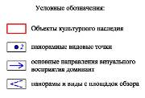
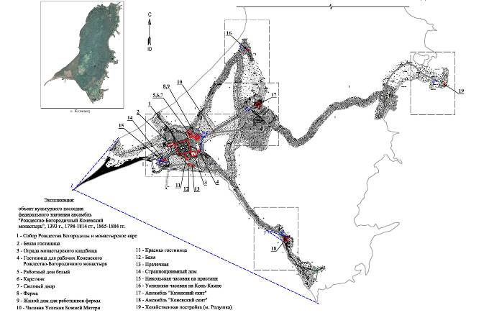

Перечень видовых точек:
Точка 1.
Точка на юго-западной оконечности остова Коневец. Сектор раскрытия панорамы 80º. В видовую зону панорамы входит объект культурного наследия федерального значения «Рождество-Богородичный Коневский монастырь», 1393, 1798-1814гг.,1865-1884 гг. (памятники - Собор Рождества Богородицы, Никольская часовня на пристани, Странноприимный дом, ансамбль «Коневский скит»). В панораму включены основные доминанты культурного наследия федерального значения «Рождество-Богородичный Коневский монастырь», 1393, 1798-1814гг.,1865-1884 гг. (Собор Рождества Богородицы, колокольня западной стороны монастырского каре, церковь во имя иконы Коневской Божией Матери (ансамбль «Коневский скит»)). В видовую зону панорамы входит территория зоны ЗОЛ, ЗРЗ 1.

Точка 2.
Точка в начале подъездной аллеи к монастырскому каре (юго-западная оконечность), на стыке с пристанью. Сектор раскрытия панорамы 60º. В видовую зону панорамы частично объект культурного наследия федерального значения «Рождество-Богородичный Коневский монастырь», 1393, 1798-1814гг.,1865-1884 гг. (памятники - Собор Рождества Богородицы, западная сторона монастырского каре, Никольская часовня на пристани, Странноприимный дом, ансамбль «Коневский скит»). В панораму включены основные доминанты культурного наследия федерального значения «Рождество-Богородичный Коневский монастырь», 1393, 1798-1814 гг.,1865-1884 гг. (Собор Рождества Богородицы, колокольня западной стороны монастырского каре). С точки 2 обеспечивается детальный вид на памятники Никольская часовня на пристани и Странноприимный дом. В видовую зону панорамы входит территория зоны ОЗ.

Точка 3.
Точка на дороге от центрального каре к Казанскому скиту, между объектом культурного наследия Ферма и объектом культурного наследия Часовня Успения Божией Матери. Сектор раскрытия панорамы 110º. В видовую зону панорамы входит объект культурного наследия федерального значения «Рождество-Богородичный Коневский монастырь», 1393, 1798-1814гг.,1865-1884 гг. (памятники - Собор Рождества Богородицы, восточная сторона монастырского каре, Каретник, Скотный двор, Ферма, Жилой дом для работников фермы, Гостиница для рабочих, Ограда монастырского кладбища). В панораму включены основные доминанты культурного наследия федерального значения «Рождество-Богородичный Коневский монастырь», 1393, 1798-1814гг.,1865-1884 гг. (Собор Рождества Богородицы, колокольня западной стороны монастырского каре). В видовую зону панорамы входит территория зоны ОЗ.
Точка 4.
Точка на дороге от центрального каре к Казанскому скиту, между объектом культурного наследия Ферма и объектом культурного наследия Часовня Успения Божией Матери. С точки 4 обеспечивается детальный вид на памятник Часовня Успения Божией Матери. В видовую зону детального вида входит территория зоны ОЗ.

Точка 5.
Точка на дороге от центрального каре к памятнику Успенская часовня на Конь-камне, напротив объекта. С точки 5 обеспечивается детальный вид на памятник Успенская часовня на Конь-камне. В видовую зону детального вида входит территория зон ЗОЛ и ОЗ.

Точка 6.
Точка на дороге от центрального каре к Казанскому скиту, у начала исторических аллейных посадок. С точки 6 обеспечивается детальный вид на памятники ансамбля «Казанский скит». В панораму включена основная доминанта объекта культурного наследия федерального значения «Рождество-Богородичный Коневский монастырь», 1393, 1798-1814 гг.,1865-1884 гг. (Церковь во имя иконы Казанской Божией Матери). В видовую зону детального вида входит территория зоны ЗОЛ и ОЗ.

Точка 7.
Точка на берегу озера, по дороге от центрального каре к Коневскому скиту. Сектор раскрытия панорамы 25º. В видовую зону панорамы входит объект культурного наследия федерального значения «Рождество-Богородичный Коневский монастырь», 1393, 1798-1814гг.,1865-1884 гг. (памятники - ансамбля «Коневский скит»). В панораму включена основная доминанта культурного наследия федерального значения «Рождество-Богородичный Коневский монастырь», 1393, 1798-1814гг.,1865-1884 гг. (церковь во имя иконы Коневской Божией Матери). В видовую зону панорамы входит территория зон ЗОЛ и ОЗ.

Точка 8.
Точка по дороге от центрального каре к Коневскому скиту. С точки 8 обеспечивается детальный вид на памятники ансамбля «Коневский скит». В видовую зону детального вида входит территория зоны ОЗ и ЗОЛ.

Точка 9.
Точка по дороге от центрального каре к мысу Родушка. С точки 9 обеспечивается детальный вид на памятник Хозяйственная постройка. В видовую зону детального вида входит территория зоны ОЗ и ЗОЛ.

